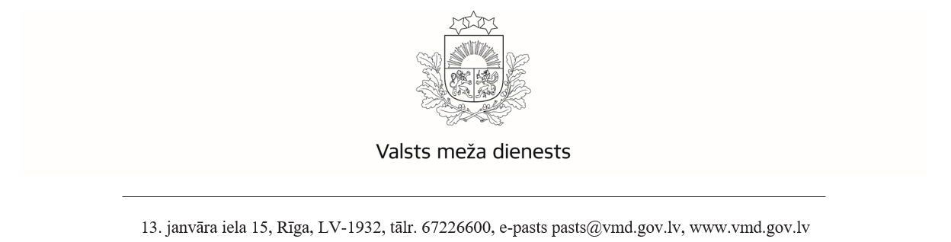

ZIŅOJUMS
par iepirkumu ID Nr. VMD 2026/2
“Automātiskās ugunsgrēku atklāšanas un novērošanas sistēmas uzturēšana”

1.Iepirkuma priekšmets – automātiskās ugunsgrēku atklāšanas un novērošanas sistēmas (turpmāk – AUANS) uzturēšana, ieskaitot apkopes un remonti pēc individuāliem pasūtījumiem atbilstoši tehniskajai specifikācijai. Nomenklatūra: CPV kods 50324100-3, Sistēmu uzturēšanas pakalpojumi.

2.Pasūtītājs – Valsts meža dienests, jur. adr. 13. janvāra iela 15, Rīga, LV-1932, reģ. Nr. 90000057795. Kontaktinformācija: Lauris Bočs, T.+371 26178397, iepirkumi@vmd.gov.lv.

3. Iepirkuma veids – pēc Publisko iepirkumu likuma (turpmāk – PIL) 8. panta, kā arī vadlīnijām un skaidrojumiem. Finansējums ir no valsts budžeta.

4. Publikācijas par iepirkumu: 08.02.2026., https://eformsb.pvs.iub.gov.lv/show/3056194b-df15-4645-b392-56b64b77943e , plānošanas paziņojums: https://eformsb.pvs.iub.gov.lv/show/348aecd1-babc-4cf7-81e7-ade586ee40ac

5.Iepirkuma komisija un dokumentācijas sagatavotāji: Saskaņā ar Valsts meža dienesta ģenerāldirektora A. Pura 06.01.2026. rīkojumu iepirkuma komisijas dalībnieki ir priekšsēdētājs N. Jurkāns, vietnieks G. Priedkalns, locekļi I. Zemture, Z. Jaunķiķis un L. Bočs (komisijas sekretārs un protokolē).

6. Piedāvājumu iesniegšanas termiņš: 10.03.2026. plkst.9.30;

7.Piedāvājumi: elektronisko iepirkumu sistēmā (EIS) piedāvājumi no: SIA "DATI Group".

8.Pieteikumu atvēršana: EIS 10.03.2026. plkst. 13.31, izvērtēti: 18.03.2026. plkst. 12.30-14.00.

9.Rezultāti: Atbilstoši iepirkuma nolikuma 4. un 5. punktam komisija konstatē, ka viss ir iesniegts pēc prasītās dokumentācijas un atbilstīgi prasībām. jo faktiski šim iepirkuma priekšmetam ir Publisko iepirkumu likuma 8. panta septītās daļas 1. punktu un 2. punkta c) apakšpunkta gadījums, kas nozīmē, ka nav nemaz citu alternatīvu konkrētā intelektuālā īpašuma jautājumā, ko apliecina arī citu interesentu norādītais. Līdz ar to rezultāti pie individuālu vērtējumu sakritības ir matemātiski objektīvi bez individuālu lapu nepieciešamības, jo konkrētajā gadījumā ir izņēmuma tiesības.
Iepirkumā pēc nolikuma nosacījumiem un pēc Publisko iepirkumu likuma 8. panta septītās daļas 1. punkta b) apakšpunkta un 41. panta vienpadsmitās daļas 2. punkta nosacījumiem tiek pārtraukts atklāts konkurss un, nemainot būtiski līguma nosacījumus, sarunu procedūras ietvaros iespējams apsvērt vienoties par līguma slēgšanu, ciktāl spēj nodrošināt 150% apmērā no atklātā konkursā plānotās līgumcenas;

10.Citi: Atbilstoši PIL 68. panta otrajai daļai pretendents, kas uzskata, ka ir aizskartas tā tiesības vai ir iespējams šo tiesību aizskārums, ir tiesīgs apstrīdēt lēmumu Iepirkumu uzraudzības birojā. Termiņš ir 31.03.2026..

Iepirkuma komisijas sekretārs /Lauris Bočs/

DOKUMENTS PARAKSTĪTS AR DROŠU ELEKTRONISKO PARAKSTU
UN SATUR LAIKA ZĪMOGU

Sk.arī: https://info.iub.gov.lv/cpv/parent/8873/clasif/main/
Sk.arī: https://www.iub.gov.lv/lv/iepirkuma-celvedis
Sk.arī https://www.eis.gov.lv/EKEIS/Supplier/Procurement/164818
https://www.iub.gov.lv/lv/iepirkuma-apstridesana

